1，class文件右键找到 Open in Terminal

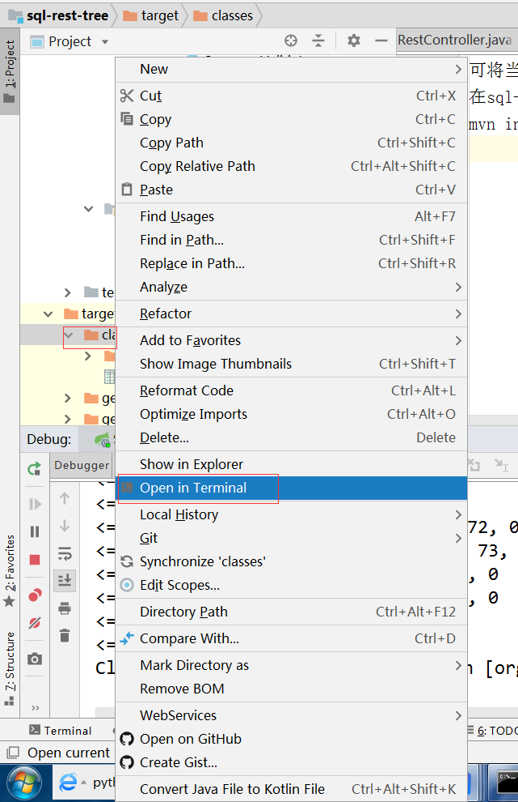

2，写入命令

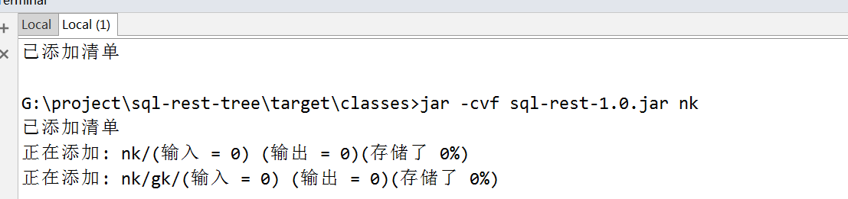

jar -cvf sql-rest-1.0.jar nk 其中 ：nk是class文件夹下第一文件目录名称

3，生成jar文件

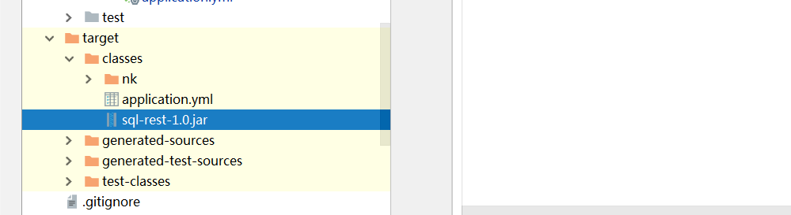

4，引入项目pom 文件引入：

<**dependency**>  
 <**groupId**>sql-rest</**groupId**>  
 <**artifactId**>sql-rest</**artifactId**>  
 <**version**>1.0</**version**>  
</**dependency**>

5，在jar目录执行命令：

mvn install:install-file -Dfile=sql-rest-1.0.jar -DgroupId=sql-rest -DartifactId=sql-rest -Dversion=1.0 -Dpackaging=jar